Elinizdeki veri seti Eğitim Fakültesindeki formasyon alan 703 öğrenciden oluşmaktadır. Veri setinde öğrencilerin cinsiyetleri (E: Erkek, K: Kız), medeni durumları (Evli, Bekar) , mezuniyet durumları (mezun, okuyan), çalışıyor olma durumları (1: çalışıyor, 0: Çalışmıyor), anne eğitim durumu (1: İlkokul, 2: Ortaokul, 3: Lise, 4: Lisans, 5: Lisansüstü), baba eğitim durumu (1: İlkokul, 2: Ortaokul, 3: Lise, 4: Lisans, 5: Lisansüstü), Yaş, Kardeş Sayısı, Yaşam Doyum Puanları, Formasyon Öncesi ve Sonrası Tutum Puanları değişkenleri bulunmaktadır.
*Excel dosyasını SPSS dosyasına cevirerek, “cinsiyet”, “medeni durum”, “mezuniyet durum” değişkenlerini sayısal veriye dönüştürünüz. Ardından bu değişkenlerinizin aşağıdaki gibi “Numeric” olarak tanımlandığından emin olunuz.
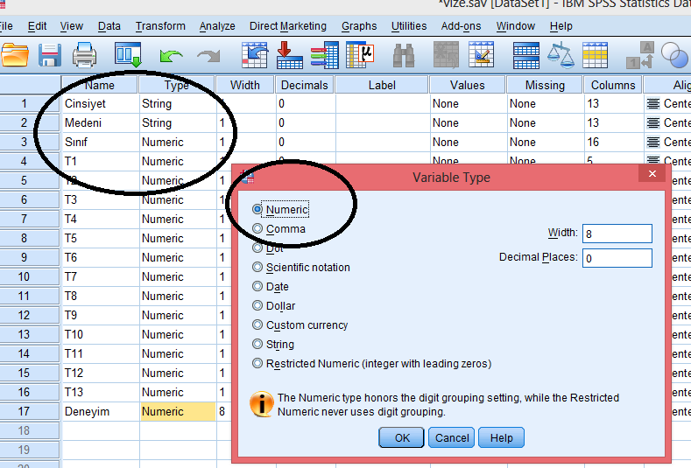
Aşağıdaki soruları veri setini kullanarak cevaplayınız.
- Bu değişkenlerin değişken türü olarak “Nicel” ve “Nitel” olarak aşağıdaki tabloya sınıflandırınız.
Değişken | Nicel/Nitel
Cinsiyet
Medeni Durum
Mezuniyet Durumu
Çalışıyor olma durumları
Anne Eğitim Durumu
Baba Eğitim Durumu
Yaş
Kardeş Sayısı
Yaşam Doyum Puanları
Formasyon Öncesi Tutum Puan
Formasyon Sonrası Tutum Puan

- Bu değişkenleri “Sınıflama”, “Sıralama” ve “Eşit Aralıklı” ölçek olarak aşağıdaki tabloya sınıflandırınız.
Değişken | Nicel/Nitel
Cinsiyet
Medeni Durum
Mezuniyet Durumu
Çalışıyor olma durumları
Anne Eğitim Durumu
Baba Eğitim Durumu
Yaş
Kardeş Sayısı
Yaşam Doyum Puanları
Formasyon Öncesi Tutum Puan
Formasyon Sonrası Tutum Puan

- Formasyon öncesi ve sonrası tutum puanlarının ortalamasını gösteren yeni bir değişken tanımlayıp, bu değişkenin “Mod” “Medyan” ve “Ortalaması” hesaplayıp, aşağıdaki tabloya yazınız (ondalıklı kısmında iki basamak olacak şekilde, 25.41 gibi.)
Mod
Medyan
Ortalama

- Veri setinde Cinsiyet ve Evlilik durumuna göre aşağıdaki bilgileri hesaplayıp yazınız.
Kız Sayısı :
Erkek Sayısı :
Bekar Sayısı :
Evli Sayısı :
Evli Erkek Sayısı :
Bekar Kız Sayısı :

- Öğrencilerin yaşam doyum puanlarının normalliğine dair çarpıklık değerini (skewness) yazarak bir cümle ile dağılımın normal olup olmadığı nedeniyle beraber yorumlayınız (ondalıklı kısmında iki basamak olacak şekilde, 25.41 gibi).
Skewness değeri :
Yorum :
- “Öğrencilerin yaşam doyum puanları cinsiyete göre farklılık gösterir mi?” araştırma sorusunu bulmaya yönelik aşağıdaki sonuçları yazınız.
Bağımlı Değişken :
Bağımsız Değişken :
Kullanılan testin ismi :
Kızların Ortalaması :
Erkeklerin Ortalaması :
Kullanılan testin Sig. (2-tailed) değeri :
Yorum :

- “Kardeş Sayısı” değişkenini 5 kategoride tanımlayız. Bu tanımlamayı yaparken, kardeş sayısı 0 olanlara “0”, kardeş sayısı 1 olanlara “1”, kardeş sayısı 2 olanlara “2”, kardeş sayısı 3 olanlara “3” ve kardeş sayısı 4 ve üstünde olanlara ise “4” olarak gösteriniz. Ardından yeni tanımlanan “kardeş sayısı” değişkenine göre “Öğrencilerin yaşam doyum puanları kardeş sayısına göre farklılık gösterir mi?” araştırma sorusunu bulmaya yönelik aşağıdaki sonuçları yazınız.
Bağımlı Değişken :
Bağımsız Değişken :
Kullanılan testin ismi :
0 Kardeşli olanların ortalaması :
1 Kardeşli olanların ortalaması :
2 Kardeşli olanların ortalaması :
3 Kardeşli olanların ortalaması :
4 ve üzeri kardeşli olanların ortalaması :
Kullanılan testin Sig. (2-tailed) değeri :
Yorum :

- “Öğrencilerin formasyon öncesi tutum puanları ile sonrası tutum puanları arasında istatistik olarak anlamlı bir fark var mıdır?” araştırma sorusunu bulmaya yönelik aşağıdaki sonuçları yazınız. Bu bağlamda öncelikle normallik testi için çarpıklık katsayısını bulup, ardından aşağıdaki sonuçları yazınız.
Çarpıklık Katsayısı :
Bağımlı Değişken :
Bağımsız Değişken :
Kullanılan testin ismi ve Gerekçesi :
Kullanılan testin Sig. (2-tailed) değeri :
Yorum :

- En son hesaplanan 5 kategorili “kardeş sayısı”, “anne eğitimi” ve “baba eğitimi” arasındaki ilişkileri pearson korelasyonu ile hesaplayıp, bu ilişkilerin düzeylerin “düşük”, “orta” ve “yüksek” olduğunu aşağıdaki tabloya yazıp ardından bir cümle ile yorumlayınız.

 | Pearson Korelasyon katsayısı | Düzey
Kardeş Sayısı – Anne Eğitimi
Kardeş Sayısı – Baba Eğitimi
Anne Eğitimi – Baba Eğitimi

Yorum:

